**Інклюзивно-ресурсні центри**

Інклюзивно-ресурсний центр (ІРЦ) - це установа, яка створена з метою реалізації права дітей з особливими освітніми потребами віком від 2 до 18 років на здобуття дошкільної та загальної середньої освіти, в тому числі, у закладах професійної (професійно-технічної) освіти та інших навчальних закладах, які забезпечують здобуття загальної середньої освіти.

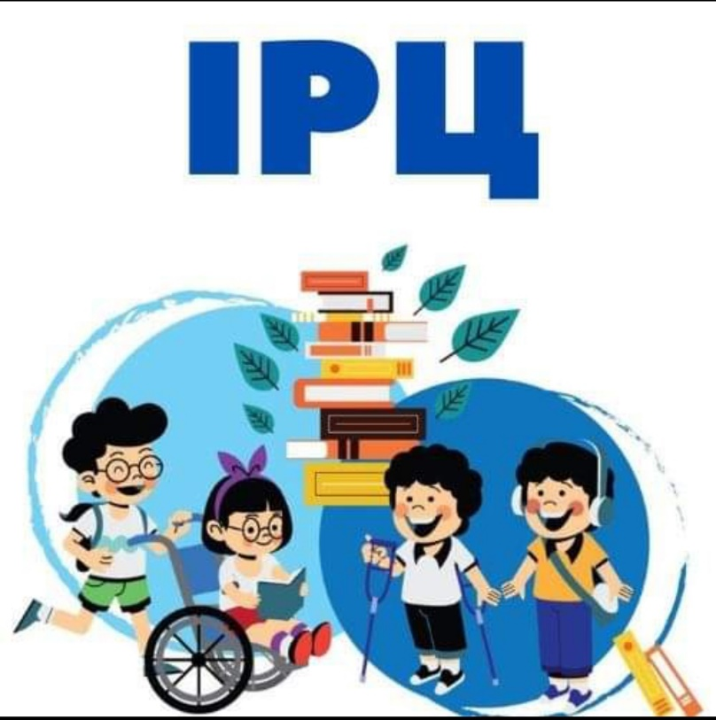Подати заявку на відвідування інклюзивно-ресурсного центру та отримати запрошення на консультацію можна онлайн за допомогою [порталу](http://ircenter.gov.ua/). На цьому порталі можна обрати найближчий ІРЦ, зареєструватись і прийти на прийом у призначений час без черг та очікування.

Інклюзивно-ресурсні центри:

* проводять комплексну психолого-педагогічну оцінку розвитку дитини;
* надають психолого-педагогічні та корекційно-розвиткові послуги;
* забезпечують системний та кваліфікований супровід дитини з особливими освітніми потребами.

Станом на травень 2020 року створено та працює 627 інклюзивно-ресурсних центрів. Інклюзивно-ресурсні центри є у всіх областях України, тож діти з особливими освітніми потребами та їхні батьки можуть отримати відповідні послуги за місцем проживання.

**ХТО МОЖЕ ЗВЕРНУТИСЬ ДО ІНКЛЮЗИВНО-РЕСУРСНИХ ЦЕНТРІВ**

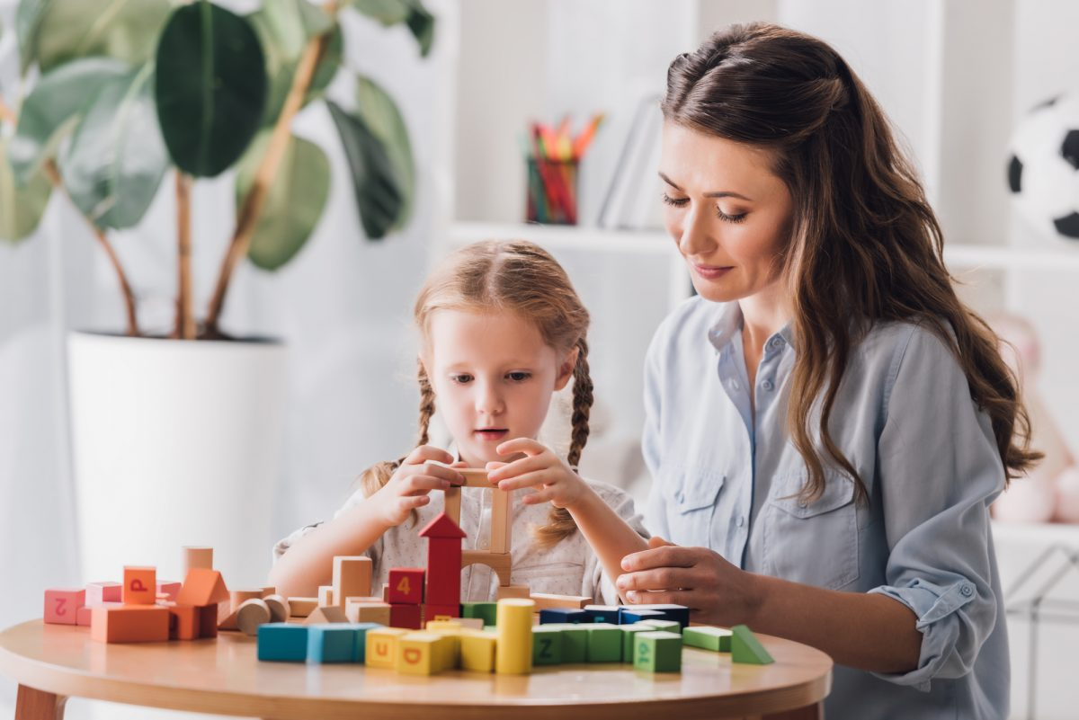До інклюзивно-ресурсних центрів можуть звернутись батьки, які відчувають занепокоєння щодо розвитку дитини віком від 2 до 18 років, незалежно від наявності в дитини інвалідності чи встановленого діагнозу.

Комплексна  психолого-педагогічна оцінка та інші послуги ІРЦ можуть надаватись тільки на підставі заяви батьків. Жодна послуга інклюзивно-ресурсного центру не може бути надана у примусовому порядку чи за зверненням третіх осіб (учителів, вихователів тощо).

**ЩО РОБЛЯТЬ ІНКЛЮЗИВНО-РЕСУРСНІ ЦЕНТРИ**

1. Проводять комплексну оцінку з метою визначення особливих освітніх потреб дитини.
2. Розробляють рекомендації щодо освітньої програми для дитини з особливими освітніми потребами.
3. Надають психолого-педагогічні та корекційно-розвиткові послуги.
4. Педагогічні працівники інклюзивно-ресурсних центрів беруть участь у роботі команд психолого-педагогічного супроводу дитини з особливими освітніми потребами у школах і дитсадках.
5. Проводять моніторинг динаміки розвитку дитини не рідше, ніж двічі на рік.
6. Надають консультації та методичну допомогу вчителям і вихователям з питань організації інклюзивного навчання.
7. Консультують батьків або законних представників дітей з особливими освітніми потребами стосовно зарахування до закладів освіти.
8. Надають психологічну допомогу, проводять бесіди з батьками (законними представниками) дітей з особливими освітніми потребами.



**ЯК ПРОЙТИ КОМПЛЕКСНУ ОЦІНКУ РОЗВИТКУ ДИТИНИ В ІНКЛЮЗИВНО-РЕСУРСНОМУ ЦЕНТРІ**

Подати заявку на відвідування інклюзивно-ресурсного центру та отримати запрошення на консультацію можна онлайн за допомогою [порталу](http://ircenter.gov.ua/). На цьому порталі можна обрати найближчий ІРЦ, зареєструватись і прийти на прийом у призначений час без черг та очікування.

**ЩО САМЕ ВХОДИТЬ В КОМПЛЕКСНУ ОЦІНКУ РОЗВИТКУ ДИТИНИ**

Комплексна оцінка проводиться індивідуально за такими напрямами:

* оцінка фізичного розвитку дитини – визначення рівня її загального розвитку, відповідності віковим нормам, розвитку дрібної моторики, способу пересування тощо;
* оцінка мовленнєвого розвитку дитини – визначення рівня розвитку та використання вербальної/невербальної мови, наявності мовленнєвого порушення та його структури;
* оцінка когнітивної сфери дитини – визначення рівня сформованості таких пізнавальних процесів: сприйняття, пам’ять, мислення, уява, увага;
* оцінка емоційно-вольової сфери дитини – виявлення її здатності до вольового зусилля, схильностей до проявів девіантної поведінки та її причин;
* оцінка освітньої діяльності дитини – визначення рівня сформованості знань, умінь, навичок відповідно до освітньої програми чи основних критеріїв формування вмінь і навичок дітей дошкільного віку.

У разі потреби фахівці інклюзивно-ресурсного центру можуть проводити комплексну оцінку за іншими напрямами, зокрема, визначення рівня соціальної адаптації, взаємовідносин із однолітками, дорослими.



**ЯК ЧАСТО НЕОБХІДНО ПОВТОРЮВАТИ КОМПЛЕКСНУ ОЦІНКУ РОЗВИТКУ ДИТИНИ**

Повторна комплексна оцінка фахівцями інклюзивно-ресурсного центру проводиться у разі:

* переходу дитини з особливими освітніми потребами з дитячого садка до школи;
* переходу дитини зі спеціального закладу освіти до інклюзивної форми навчання;
* рекомендації команди психолого-педагогічного супроводу дитини з особливими освітніми потребами щодо наявності успіхів або труднощів у засвоєнні дитиною освітньої програми.

**ЩО ТАКЕ ПСИХОЛОГО-ПЕДАГОГІЧНІ ТА КОРЕКЦІЙНО-РОЗВИТКОВІ ПОСЛУГИ**

Психолого-педагогічні послуги – це групові та індивідуальні заняття, направлені на розвиток дитини з особливими освітніми потребами.

Корекційно-розвиткові послуги – це групові та індивідуальні заняття, що спрямовані на корекцію порушень шляхом розвитку особистості дитини з особливими освітніми потребами, її пізнавальної діяльності, емоційно-вольової сфери та мовлення.

Психолого-педагогічні та корекційно-розвиткові послуги спрямовані на:

* соціалізацію дітей з особливими освітніми потребами, розвиток їхньої самостійності та відповідних компетенцій;
* розвиток навичок саморегуляції та саморозвитку дітей з урахуванням наявних знань, умінь і навичок комунікативної діяльності, становлення особистості.